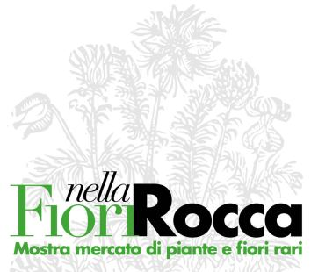

Lonato del Garda (Brescia)
Grande successo per la XVI edizione di FIORInellaROCCA

La XVI edizione di Fiori nella Rocca, tenutasi a Lonato del Garda dal 12 al 14 aprile, ha registrato una straordinaria affluenza di pubblico. Oltre ai numerosissimi cittadini residente nella bella cittadina dell’entroterra gardesano (cui è garantito un biglietto gratuito), sono stati infatti conteggiati oltre 15.000 mila ingressi.

La tradizionale manifestazione primaverile è sempre più apprezzata dal pubblico degli appassionati del verde, del giardino e delle piante rare e conferma il prestigio a livello nazionale cui si è giunti grazie al tradizionale supporto del Garden Club Brescia, in particolar modo grazie alla intraprendenza dell’attuale Presidente Anna Maria Roselli Manfredi. Molto apprezzati i corsi di acquerello e la possibilità di ammirare le due mostre temporanee in calendario sino alla fine del mese di giugno: Nino Ferrari. L’arte del metallo tra tradizione e modernità (nella Casa del Podestà) e Piranesi Basilico. Vedute di Roma (nella Rocca di Lonato).

Grande soddisfazione da parte del Direttore della Fondazione Ugo Da Como, Giovanna Nocivelli: “La Fondazione Ugo Da Como è un Ente no profit e tutto quanto viene organizzato nell’incantevole cornice del Complesso monumentale della Rocca di Lonato del Garda consente si raccogliere fondi per il raggiungimento del fine statutario, ovvero mantenere e valorizzare l’immenso patrimonio lasciato a Lonato dal Senatore Ugo Da Como (1869-1941). Il nostro grande riconoscimento al gruppo di volontari, che anche in questa occasione hanno offerto il loro essenziale aiuto.”

INFORMAZIONI
Fondazione Ugo Da Como
Via Rocca, 2 - Lonato del Garda (Brescia)
Tel. 0309130060 - www.roccadilonato.it – info@fondazioneugodacomo.it

UFFICIO STAMPA - Studio Agorà - Marina Tagliaferri - tel. 0481 62385 - www.studio-agora.it - agora@studio-agora.it

